2021年全国海水利用报告

自然资源部海洋战略规划与经济司
2022年9月

前 言
海水利用主要包括海水淡化、海水直接利用和海水化学资源利用。
2021年，各有关部门和沿海地方政府以习近平新时代中国特色社会主义思想为指导，全面贯彻党的十九大和十九届历次全会精神，围绕促进海洋经济高质量发展，扎实推进海水利用工作。在对2021年海水利用情况调查、统计和分析的基础上，我们组织编制了《2021年全国海水利用报告》。
报告中涉及的全国性统计数字，均未包括香港、澳门特别行政区和台湾省。

目 录
一、概述 1
二、海水淡化 2
（一）工程规模 2
（二）区域分布与用途 2
（三）技术应用 4
三、海水直接利用 6
（一）利用规模 6
（二）区域分布 6
（三）技术应用 7
四、海水化学资源利用 8
五、检验与标准 8
（一）检验检测 8
（二）标准规范 9
六、政策与交流 11
七、附录 14
大事纪要 14
附表1 2021年海水利用相关政策文件列表 16
附表2 2021年新发布海水利用标准表 23
主要名词解释 24

一、概述
党中央、国务院高度重视海水利用工作。《中华人民共和国国民经济和社会发展第十四个五年规划和2035年远景目标纲要》作出推进海水淡化规模化利用的战略部署。2021年，各有关部门积极推进海水利用工作，国家发展改革委、自然资源部联合印发实施《海水淡化利用发展行动计划（2021-2025年）》，对“十四五”海水淡化利用发展的主要目标和重点任务作出安排。海水淡化作为重要内容被纳入《“十四五”节水型社会建设规划》《“十四五”工业绿色发展规划》等规划以及《国家鼓励的工业节水工艺、技术和装备目录（2021年）》中。天津市、河北省、山东省、江苏省等沿海省市出台相关规划、计划、政策，鼓励促进当地海水淡化产业发展。截至2021年底，全国现有海水淡化工程144个，工程规模1856433吨/日，比2020年增加了205350吨/日；年海水冷却用水量1775.07亿吨，比2020年增加了76.93亿吨；新发布海水利用标准9项，包括国家标准4项、行业标准5项。

二、海水淡化

（一）工程规模
截至2021年底，全国现有海水淡化工程144个，工程规模1856433吨/日（图1），比2020年增加了205350吨/日。其中，万吨级及以上海水淡化工程45个，工程规模1647248吨/日；千吨级及以上、万吨级以下海水淡化工程52个，工程规模198466吨/日；千吨级以下海水淡化工程47个，工程规模10719吨/日。
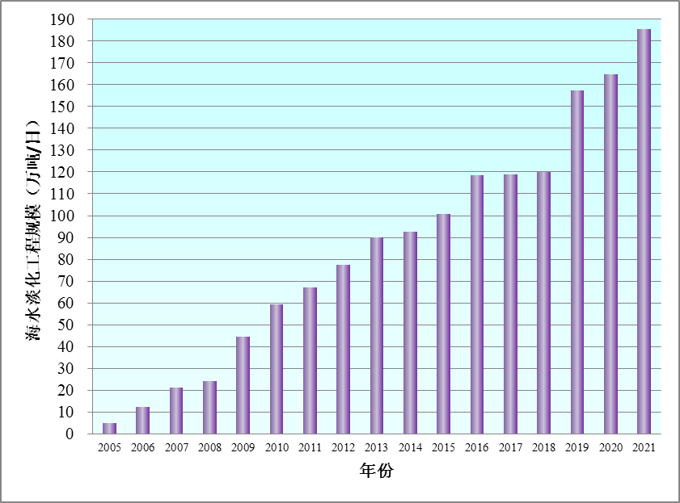
图1 全国海水淡化工程规模增长图

（二）区域分布与用途
截至2021年底，全国海水淡化工程分布在沿海9个省市水资源严重短缺的城市和海岛（图2）。辽宁省现有海水淡化工程规模181304吨/日，天津市现有海水淡化工程规模306000吨/日，河北省现有海水淡化工程规模340700吨/日，山东省现有海水淡化工程规模451429吨/日，江苏省现有海水淡化工程规模5020吨/日，浙江省现有海水淡化工程规模444649吨/日，福建省现有海水淡化工程规模29950吨/日，广东省现有海水淡化工程规模88896吨/日，海南省现有海水淡化工程规模8485吨/日。其中，海岛地区现有海水淡化工程规模453553吨/日。
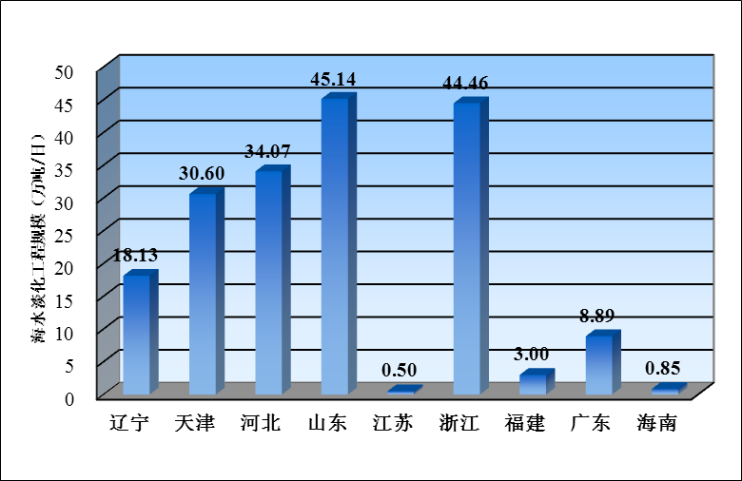
图2 全国现有海水淡化工程规模分布图
海水淡化水主要用于工业用水和生活用水。其中，工业用水主要集中在沿海地区北部、东部和南部海洋经济圈的电力、石化、钢铁等高耗水行业；生活用水主要集中在海岛地区和北部海洋经济圈的天津、青岛2个沿海城市。2021年，新增用于工业用水的海水淡化工程主要是为化工、电力等高耗水行业提供高品质用水；新增用于生活用水的海水淡化工程主要是为广东省、福建省缺水海岛和浙江省抗旱应急提供可靠的水资源供给。

（三）技术应用
截至2021年底，全国应用反渗透技术的工程126个，工程规模1228803吨/日，占总工程规模的66.19%；应用低温多效技术的工程16个¹，工程规模620530吨/日，占总工程规模的33.43%；应用多级闪蒸技术的工程1个，工程规模6000吨/日，占总工程规模的0.32%；应用电渗析技术的工程2个，工程规模600吨/日，占总工程规模的0.03%；应用正渗透技术的工程1个，工程规模500吨/日，占总工程规模的0.03%（图3）。
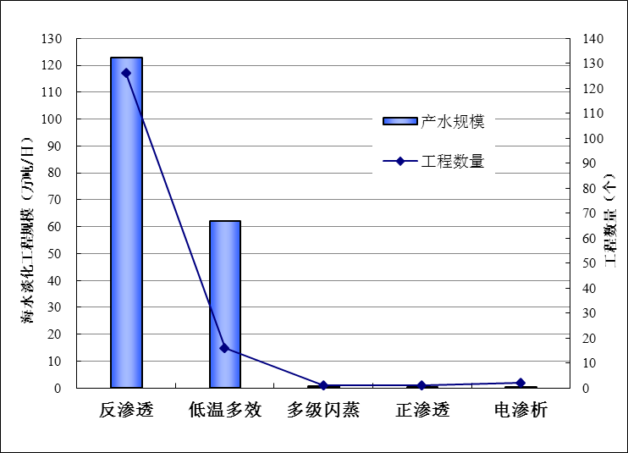
图3 全国海水淡化工程技术应用情况分布图

¹ 应用反渗透技术的126个海水淡化工程和应用低温多效技术的16个海水淡化工程，在数量统计中均包括2个“反渗透+低温多效”海水淡化工程项目。

国家发展改革委、科技部等部门通过污染治理和节能减碳专项2021年中央预算内投资项目、国家重点研发计划“高端功能与智能材料”重点专项、中央引导地方科技发展专项资金项目等支持海水淡化重点项目建设、关键材料研发以及技术创新中心能力建设。国家重点研发计划“水资源高效开发利用”重点专项“高性能海水淡化混合基质反渗透膜产品开发与应用示范”“海水淡化泵与能量回收一体机关键技术研究及产品开发”“海水淡化全流程药剂关键技术研究及应用示范”等项目通过综合绩效评价。自然资源部天津临港海水淡化与综合利用示范基地一期中试实验区完成竣工验收。“海水淡化分离膜检测技术与标准研究应用”获得2021年度海洋工程科学技术奖二等奖。2021年，我国企业积极承揽国际海水淡化工程，中国电建山东电建三公司承担的阿联酋阿布扎比塔维勒海水淡化项目运行产水，并签订沙特朱拜勒三期B独立海水淡化项目EPC合同；中国能建葛洲坝集团承担的阿联酋乌姆盖万海水淡化项目建成投产。

三、海水直接利用

（一）利用规模
2021年，沿海核电、火电、钢铁、石化等行业海水冷却用水量稳步增长（图4）。据测算，2021年全国海水冷却用水量1775.07亿吨，比2020年增加了76.93亿吨。
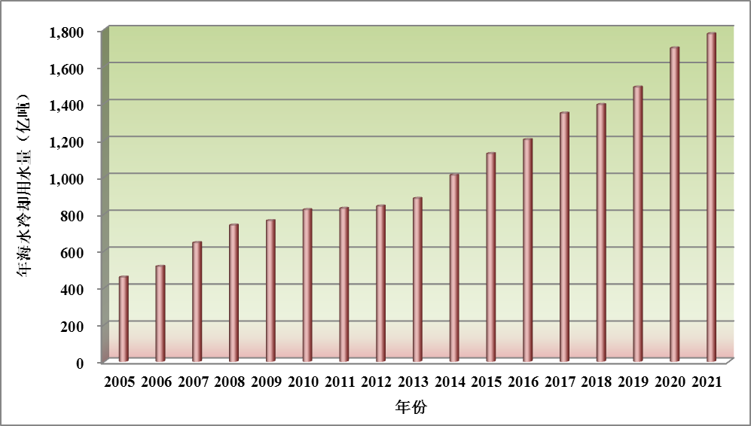
图4 全国海水冷却用水量增长图

（二）区域分布
辽宁省、天津市、河北省、山东省、江苏省、上海市、浙江省、福建省、广东省、广西壮族自治区、海南省11个沿海省（区、市）均有海水冷却工程分布（图5）。2021年，辽宁省、山东省、江苏省、浙江省、福建省、广东省年海水冷却用水量超过百亿吨，分别为148.95亿吨、145.07亿吨、117.49亿吨、338.69亿吨、264.27亿吨、571.25亿吨。

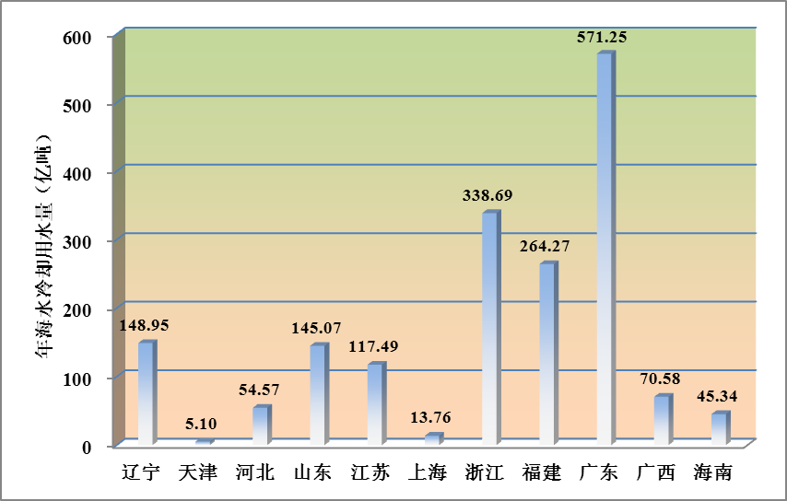
图5 全国年海水冷却用水量分布图

（三）技术应用
国内海水直流冷却技术成熟，主要应用于沿海电力、石化和钢铁等行业。2021年，辽宁省、江苏省、山东省3台核电机组实现并网运行、福建省1台核电机组首次装料运行，核电行业海水冷却用水量持续上升。海水循环冷却技术在沿海推广应用，截至2021年底，我国已建成海水循环冷却工程22个，总循环量为193.48万吨/小时。2021年无新增海水循环冷却工程。

四、海水化学资源利用
2021年，除海水制盐外，海水化学资源利用产品主要包括溴素、氯化钾、氯化镁、硫酸镁、硫酸钾，生产企业主要分布于天津市、河北省、山东省、福建省和海南省等地。
山东省重点研发计划项目“地下卤水高效节能提溴产业化创新装置研发、示范与推广”进展顺利，完成“地下卤水高效节能提溴产业化装置”的研制、运行调试及性能优化，形成“地下卤水提溴高效解吸”工艺包及成套技术装备，提高了溴资源的利用率。

五、检验与标准

（一）检验检测
截至2021年底，国家海水及苦咸水利用产品质量检验检测中心（原“国家海水及苦咸水利用产品质量监督检验中心”）检测能力覆盖43种海水利用产品460个检测项目/参数，可为海水淡化和水处理相关的装备、关键部件、药剂及相关产品的产品定型、质量检验、项目验收等提供检测服务。国家海洋仪器设备产品质量检验检测中心（原“国家海洋仪器设备产品质量监督检验中心”）检测能力覆盖5类膜产品22个检测项目/参数，为微孔滤膜、中空纤维微孔滤膜及其组件、中空纤维超滤膜及其组件的检测提供服务。国家海水及苦咸水利用产品质量检验检测中心和国家海洋仪器设备产品质量检验检测中心积极面向行业机构，开展海水利用检验检测等服务，2021年全年为行业提供检测服务1000余次。

（二）标准规范
截至2021年底，全国现行有效海水利用相关标准189项，包括国家标准57项、行业标准124项、地方标准8项（图6）。其中，2021年新发布海水利用相关国家标准4项、行业标准5项，包括：GB/T 39801-2021《海水或苦咸水淡化用膜蒸馏装置通用技术规范》 、GB/T 39835-2021《大生活用海水水质》、HY/T 0302-2021《沸石离子筛法海水提钾工程设计规范》、HY/T 0323-2021《海水淡化与综合利用标准体系》、DL/T 5609-2021《火力发电厂烟气海水脱硫系统设计规程》等。我国主持制定的首个海水淡化领域ISO国际标准《海洋技术-反渗透海水淡化产品水水质-市政供水指南》（ISO 23446:2021）正式出版。
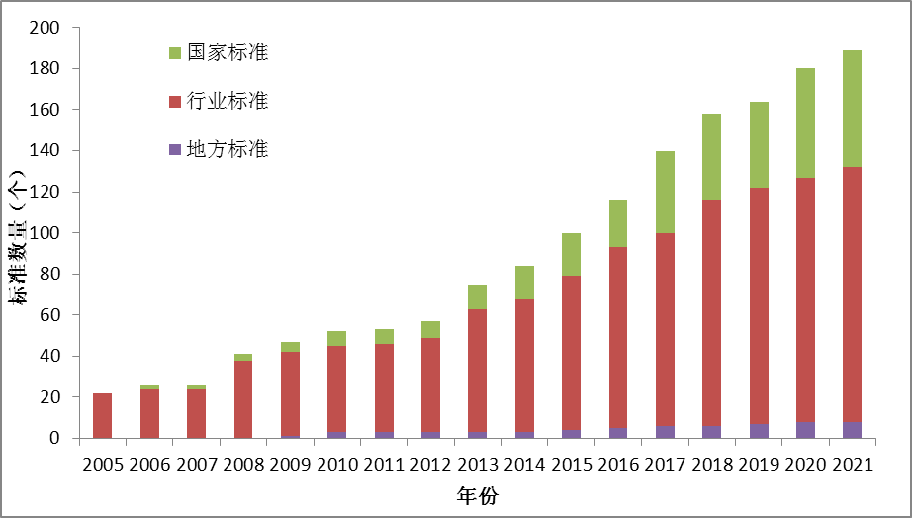
图6 全国海水利用标准数量增长图
2021年5月7日，全国海洋标准化技术委员会海水淡化与综合利用分技术委员会（TC283/SC4）在天津召开2021年度海水淡化与综合利用领域标准立项初审会，对12项标准形成了初步审查意见。其中，《反渗透膜片技术要求》《管网式反渗透膜组件技术要求》《蒸馏法海水淡化缓蚀剂性能评价方法》《多孔膜孔隙率测试方法 气-液置换法》《海水循环冷却系统运行管理规范》《蒸馏法海水淡化消泡剂性能评价方法》《海水淡化建设项目经济评价方法与参数》《编织管增强型中空纤维膜剥离强度测试方法》8个行业标准推荐立项。
2021年，全国海洋标准化技术委员会海水淡化与综合利用分技术委员会分别于3月2日和10月9日召开行业标准（送审稿）审查会议，《海水淡化系统水足迹核算要求》《海水淡化系统水足迹评价通则》《海水冷却塔飘滴盐沉积监测方法》3项行业标准通过审查。

六、政策与交流
（一）政策规划
2021年3月，第十三届全国人民代表大会第四次会议通过《中华人民共和国国民经济和社会发展第十四个五年规划和2035年远景目标纲要》，提出推进海水淡化和海洋能规模化利用。2021年11月，中共中央、国务院印发《关于深入打好污染防治攻坚战的意见》，提出推进海水淡化规模化利用。2021年2月，国务院印发《关于加快建立健全绿色低碳循环发展经济体系的指导意见》，提出在沿海缺水城市推动大型海水淡化设施建设。
国家发展改革委、自然资源部联合发布《海水淡化利用发展行动计划（2021—2025年）》，明确了“十四五”期间海水淡化利用的总体要求和具体目标，从推进海水淡化规模化利用、提升科技创新和产业化水平、完善政策标准体系、保障措施等方面作出了部署安排。海水利用作为重要内容被列入《“十四五”节水型社会建设规划》《“十四五”工业绿色发展规划》《关于加强产融合作推动工业绿色发展的指导意见》《国家鼓励的工业节水工艺、技术和装备目录（2021年）》等规划、意见和鼓励目录中。
天津市、河北省、山东省、江苏省、上海市、浙江省、福建省、广东省、海南省等沿海省市将海水利用纳入当地“十四五”海洋经济、科技创新、循环经济、节约用水等发展规划、行动方案或法规条例，包括：《天津市海洋经济发展“十四五”规划》《天津市科技创新“十四五”规划》《河北省节约用水条例》《山东省“十四五”海洋经济发展规划》《江苏省“十四五”海洋经济发展规划》《上海市海洋“十四五”规划》《浙江省循环经济发展“十四五”规划》《浙江省中长期科技创新战略规划》《加快建设“海上福建”推进海洋经济高质量发展三年行动方案（2021—2023年）》《广东省海洋经济发展“十四五”规划》《海南省海洋经济发展“十四五”规划》《海南省“十四五”科技创新规划》等。河北省发展改革委和河北省自然资源厅联合发布《河北省海水淡化利用发展行动实施方案（2021—2025年）》，提出“十四五”期间河北省推动海水淡化产业高质量发展的主要目标、重点任务和保障措施；山东省发展改革委出台《山东省海水淡化供水成本调查办法（试行）》，明确海水淡化供水成本构成、确认等事项。
（二）国际交流与合作
2021年，自然资源部天津海水淡化与综合利用研究所通过视频会议或邮件沟通等线上方式，与环印联盟（IORA）、国际脱盐协会（IDA）、亚太脱盐协会（APDA）等国际组织以及沙特阿拉伯盐水转化公司（SWCC）等开展交流与互动。
2021年7月6日，2021青岛国际水大会（图7）在山东省青岛市西海岸新区召开，大会主题为“水—生命之源 发展之基”。会议采用“线下+线上”的方式举行，国内外水资源利用领域、水处理行业的专家学者、技术人员、企业代表参加会议，围绕海水淡化与浓盐水综合利用、工业节水与污水资源化利用、水安全和保障创新技术等领域开展了学术交流与专题研讨。
图7 2021青岛国际水大会
2021年10月16－18日，2021中国膜产业发展峰会暨（第四届）膜产业“马踏湖”高峰论坛在山东省淄博市举行。峰会期间，举办了“中非海水淡化与水资源利用合作发展国际论坛”，中国膜工业协会与非洲中国合作发展协会在论坛上签订了战略合作框架协议。

七、附录

大事纪要
2021年3月11日，第十三届全国人民代表大会第四次会议通过《中华人民共和国国民经济和社会发展第十四个五年规划和2035年远景目标纲要》，提出“推进海水淡化和海洋能规模化利用”。
2021年4月10日，中国海洋学会海水资源利用专业委员会成立大会在长春召开。
2021年5月24日，国家发展改革委和自然资源部联合发布《海水淡化利用发展行动计划（2021—2025年）》。
2021年6月2日，胶东经济圈海水淡化与综合利用产业联盟2021年第一次会议在青岛召开。
2021年7月23日，山东省发展改革委出台《山东省海水淡化供水成本调查办法（试行）》。
2021年8月16日，山东海水淡化与综合利用产业研究院启动仪式在济南举行。
2021年11月10日，河北省发展改革委和河北省自然资源厅联合发布《河北省海水淡化利用发展行动实施方案（2021—2025年）》。
2021年12月2日，国家发展改革委、自然资源部组织召开海水淡化产业发展部际协调机制工作组会议。
2021年12月30日，国家海水利用工程技术（威海）中心启用仪式在威海举行。
2021年12月30日，山东省海水淡化利用协会第一届理事会议在青岛召开。

附表1

2021年海水利用相关政策文件列表

时间 | 发布主体 | 文件名称 | 涉及内容
2021年2月22日 | 国务院 | 《关于加快建立健全绿色低碳循环发展经济体系的指导意见》 | 提出“在沿海缺水城市推动大型海水淡化设施建设”。
2021年3月11日 | 第十三届全国人民代表大会第四次  会议 | 《中华人民共和国国民经济和社会发展第十四个五年规划和2035年远景目标纲要》 | 提出“推进海水淡化和海洋能规模化利用”。
2021年5月14日 | 福建省人民政府 | 《加快建设“海上福建”推进海洋经济高质量发展三年行动方案（2021—2023年）》 | 提出“培育发展海水淡化产业。积极开发关键超滤、纳滤、反渗透膜材料、元件及专用技术设备，结合离岛等缺水地区需求，开展中小型海水淡化工程示范。拓展浓海水制盐和化学元素（钾、溴、镁、锂等）提取，支持临海工业企业开展海水直流冷却应用，稳妥推进海水淡化与电力联产联供”。
2021年5月24日 | 国家发展改革委  自然资源部 | 《海水淡化利用发展行动计划  （2021—2025年）》 | 明确了“十四五”期间我国海水淡化利用的发展方向，提出到2025年，全国海水淡化总规模达到290万吨/日以上，新增海水淡化规模125万吨/日以上，其中沿海城市新增105万吨/日以上，海岛地区新增20万吨/日以上。海水淡化关键核心技术装备自主可控，产业链供应链现代化水平进一步提高。海水淡化利用的标准体系基本健全，政策机制更加完善。
2021年5月25日 | 浙江省发展改革委 | 《浙江省循环经济发展“十四五”规划》 | 提出“在海岛地区和沿海产业园区大力推广海水淡化，加快实施舟山绿色石化基地海水淡化工程（二期）、3万吨/日菜园海水淡化厂新建工程等一批海水淡化重点项目，到2025年，全省海水淡化产能规模达到55万立方米/日。充分发挥杭州水处理中心、浙江大学等在膜处理方面的技术优势，推广应用海水淡化工程自主技术和装备，推进水处理领域的产学研融合，打破技术壁垒，降低海水淡化成本，确保水质达标和口感提升”。
2021年5月27日 | 浙江省科学技术厅 | 《浙江省中长期科技创新战略规划》 | 提出“开发高效海水淡化自主技术和装备，攻克海水淡化与资源利用的关键技术、关键材料和关键装备”。
2021年5月28日 | 河北省第十三届  人民代表大会  常务委员会 | 《河北省节约用水条例》 | 提出“鼓励沿海地区进行海水淡化和海水直接利用，节约淡水资源。沿海城市可以将海水淡化水作为市政新增供水及应急备用重要水源”。
2021年6月4日 | 海南省人民政府  办公厅 | 《海南省“十四五”科技创新规划》 | 提出“突破深海运载作业、海洋环境监测、海洋生态修复、海洋油气资源开发、海洋生物资源开发、海水淡化及海洋化学资源综合利用等关键核心技术”。
2021年6月8日 | 海南省自然资源和规划厅 | 《海南省海洋经济发展“十四五”规划》 | 提出培育壮大海水淡化与综合利用业，“提高本岛应急补充性供水能力和岛礁淡水保障能力。在本岛沿海旅游业集聚的缺水地区，因地制宜建设中小型海水淡化工程。加强海水淡化技术开发，鼓励支持远离陆地的海岛建设海水淡化工程，实现有需求的有居民岛礁海水淡化工程全覆盖。开展中小型岛礁新能源海水淡化工程，重点开发推广与可再生能源结合互补的海水淡化工程”，“促进浓海水综合利用产业发展。积极引进海水淡化新技术、新工艺、新装备，发展浓海水化学资源高效提取及高值化深加工产业。”
2021年7月5日 | 天津市人民政府  办公厅 | 《天津市海洋经济发展“十四五”规划》 | 提出重点培育海水利用业，“引导具备使用条件的新建和改扩建项目优先配置海水淡化水，以应用场景为牵引，以培育壮大海水淡化产业为主线，全面提升产业聚集和协同创新能力，打造海水淡化产业健康生态，建设全国海水淡化示范城市”，“海水淡化装备领域，重点发展大型膜法/热法海水淡化成套设备、中小型系列化海水淡化装置、模块化海水淡化装置等整机装备，加快发展海水淡化废水处理等环保设备，形成船用、单人等专业小型化海水淡化装备”。
2021年7月23日 | 山东省发展改革委 | 《山东省海水淡化供水成本调查办法（试行）》 | 规定了山东省海水淡化供水成本调查的适用范围、调查原则、调查材料基础、成本构成、计算方法及主要指标等。明确了海水淡化供水成本计算公式和实际供水量、设计供水量等重要指标含义，规定了职工薪酬、折旧及摊销费、膜消耗费用、材料费、动力费、修理费等主要成本项目计算方法。
2021年8月8日 | 天津市人民政府  办公厅 | 《天津市科技创新“十四五”规划》 | 提出“依托天津港保税区，围绕自然资源部天津海水淡化与综合利用研究所、自然资源部天津临港海水淡化与综合利用示范基地等平台，探索建设海水淡化试验场、海水资源利用技术创新中心等示范工程，加快突破膜技术、浓盐水综合利用等领域‘卡脖子’关键技术，形成‘一中心、一基地、一区、一联盟’的国家级海水淡化产业集群”。
2021年8月10日 | 江苏省自然资源厅  江苏省发展改革委 | 《江苏省“十四五”海洋经济发展规划》 | 提出“稳健发展海水利用业。依托江苏省新能源淡化海水工程技术研究中心等研发机构，开展海水淡化技术协同攻关及产业化，探索海水淡化新技术、新模式。在沿海地区探索淡化海水进入城市供水管网，提供安全可靠优质淡水。围绕高耗水行业发展需求，在沿海工业园区周边探索建设海水淡化基地。在临海区域限制淡水冷却，推进海水冷却技术在沿海电力、化工、石化、冶金、核电等高用水行业的规模化应用”。
2021年9月3日 | 工业和信息化部  人民银行  银保监会  证监会 | 《关于加强产融合作推动工业绿色发展的  指导意见》 | 提出“推动企业利用海水、废污水、雨水等非常规水，开展节水减污技术改造，创建一批节水标杆企业”。
2021年9月30日 | 广东省人民政府  办公厅 | 《广东省海洋经济发展“十四五”规划》 | 提出积极发展海水综合利用业，“重点发展海水淡化、海水冷却等核心技术，推动海水综合利用材料与成套设备研发和产业化。在海岛和沿海缺水地区布局海水淡化工程，支持南澳岛、万山群岛、川岛、东海岛等开展海水淡化与综合利用示范。支持海洋船舶、平台配套加装海水淡化装置。加强军民融合海水淡化基础设施建设。引导临海企业使用海水作为工业冷却水，推动海水冷却循环技术在沿海电力、化工、石化、核电等高用水行业的规模化应用”。
2021年10月28日 | 国家发展改革委  水利部  住房城乡建设部  工业和信息化部  农业农村部 | 《“十四五”节水型社会建设规划》 | 提出“加强非常规水源配置、推进污水资源化利用、加强雨水集蓄利用、扩大海水淡化水利用规模”。
2021年11月2日 | 中共中央  国务院 | 《关于深入打好污染防治攻坚战的意见》 | 提出“推进污水资源化利用和海水淡化规模化利用”。
2021年11月10日 | 河北省发展改革委  河北省自然资源厅 | 《河北省海水淡化利用发展行动实施方案（2021—2025年）》 | 提出“十四五”期间河北省推动海水淡化产业高质量发展的主要目标、重点任务和保障措施。提出到 2025年，全省海水淡化总规模达到49万吨/日以上，新增海水淡化规模17.5万吨/日以上，其中唐山市新增5万吨/日以上，沧州市新增12.5万吨/日以上；产业链供应链现代化水平进一步提高，政策机制更加完善。
2021年11月15日 | 工业和信息化部 | 《“十四五”工业绿色发展规划》 | 提出“加强高耗水行业废水、海水和再生水等非常规水高效利用”，“鼓励重点行业加大对市政污水及再生水、海水、雨水、矿井水等非常规水的利用，减少新水取用量”，“鼓励沿海地区直接利用海水作为循环冷却水，建设海水淡化设施”，“推进循环冷却水空冷节水、高含盐水淡化管式膜、余能低温多效海水淡化、焦化废水高级催化氧化深度处理回用、固碱蒸发碱性冷凝水处理回用、MBR+反渗透印染废水回用等技术推广应用”。
2021年11月22日 | 山东省人民政府  办公厅 | 《山东省“十四五”海洋经济发展规划》 | 提出“将海水淡化水纳入沿海地区水资源统一配置体系，坚持发挥市场机制作用与政府宏观调控相结合的原则，以实现沿海工业园区和有居民海岛淡水稳定供应为重点，稳步探索市政用水补充机制，推动产业规模应用、集群培植、循环利用、高质量发展，建设‘胶东海上调水’等一批海水淡化与综合利用示范工程，打造全国重要的海水利用基地。到2025年，全省海水淡化产能规模达到120万吨/日”。
2021年12月2日 | 工业和信息化部  水利部 | 《国家鼓励的工业节水工艺、技术和装备目录（2021年）》 | 在共性通用技术中将“海水循环冷却技术”“非并网风电海水淡化一体化成套装备”“余能低温多效海水淡化技术”“反渗透海水淡化技术”“太阳能光热低温多效海水淡化技术”列入其中；在石化化工行业中将“浓海水综合利用技术”列入其中。

附表2

2021年新发布海水利用标准表
序号 | 标准名称 | 标准编号
1 | 海水或苦咸水淡化用膜蒸馏装置通用技术规范 | GB/T 39801-2021
2 | 大生活用海水水质 | GB/T 39835-2021
3 | 中空纤维膜耐化学清洗剂腐蚀性能评价方法 | GB/T 40258-2021
4 | 高分子膜材料气体渗透性能测试方法 | GB/T 40260-2021
5 | 火力发电厂烟气海水脱硫系统设计规程 | DL/T 5609-2021
6 | 海水循环冷却系统设计规范 第5部分：循环水场 | HY/T 0187.5-2021
7 | 沸石离子筛法海水提钾工程设计规范 | HY/T 0302-2021
8 | 海水淡化与综合利用标准体系 | HY/T 0323-2021
9 | 中空纤维膜组件细菌截留性能检测方法 | HY/T 0303-2021
10 | 海洋技术-反渗透海水淡化产品水水质-市政供水指南 | ISO 23446:2021

主要名词解释
海水淡化 脱除海水中的盐分，生产淡水的过程。
反渗透 在高于渗透压差的压力作用下，溶剂（如水）通过半透膜进入膜的低压侧，而溶液中的其他组份（如盐）被阻挡在膜的高压侧并随浓溶液排出，从而达到有效分离的过程。
低温多效 由多个蒸发效串联组成，蒸汽在传热管一侧冷凝生成淡水，同时放出的热使传热管另一侧的海水蒸发生成二次蒸汽，并进入下一效对海水进行加热蒸发产生淡水的方法，其最高盐水温度低于70℃。
多级闪蒸 海水经过加热，依次通过多个温度、压力逐级降低的闪急蒸馏室，进行蒸发冷凝的蒸馏淡化方法。
正渗透 利用水通过选择性渗透膜从高化学势区向低化学势区渗透迁移的过程进行淡化的技术。
海水直接利用 以海水为原水，直接替代淡水作为工业用水或生活用水等海水利用方式的统称。
海水直流冷却 以原海水为冷却介质，经换热设备完成一次性冷却后，即排海的冷却水工艺。
海水循环冷却 以海水作为冷却介质，循环运行的一种给水工艺，由换热设备、海水冷却塔、水泵、管道及其他有关设备组成。
海水化学资源利用 从海水中提取各种化学元素及其深加工利用方式的统称。
北部海洋经济圈 由辽东半岛、渤海湾和山东半岛沿岸地区所组成的经济区域，主要包括辽宁省、河北省、天津市和山东省的海域与陆域。
东部海洋经济圈 由长江三角洲的沿岸地区所组成的经济区域，主要包括江苏省、上海市和浙江省的海域与陆域。
南部海洋经济圈 由福建、珠江口及其两翼、北部湾、海南岛沿岸地区所组成的经济区域，主要包括福建省、广东省、广西壮族自治区和海南省的海域与陆域。

